**ESCUELA NORMAL DE EDUCACIÓN PREESCOLAR**

**Licenciatura en Educación preescolar**

**Ciclo escolar 2020 – 2021**



**​OBSERVACIÓN Y ANÁLISIS DE PRÁCTICAS Y CONTEXTOS ESCOLARES**

**Nombre de la alumna: ­­­­­**

**Martiñon Tomatsu Angela #14**

**Grupo: A**

**UNIDAD I**

|  |
| --- |
| UNIDAD DE APRENDIZAJE II. PRÁCTICAS Y ESCENARIOS DE GESTIÓN |
| |  |  | | --- | --- | |  | Integra recursos de la investigación educativa para enriquecer su práctica profesional, expresando su interés por el conocimiento, la ciencia y la mejora de la educación. |  |  |  | | --- | --- | |  | Actúa de manera ética ante la diversidad de situaciones que se presentan en la práctica profesional. | |

|  |
| --- |
|  |

Nombre del docente: ELIZABETH RAMOS SUAREZ

Fecha: mayo 2021

**CUADRO DE GESTIÓN**

En el jardín de niños que decidí observar lleva por nombre “Jardín de Niños Europa” dentro de lo que cabe queda cerca de donde vivo, se anexa la imagen etnográfica y mapeo del entorno del jardín de niños

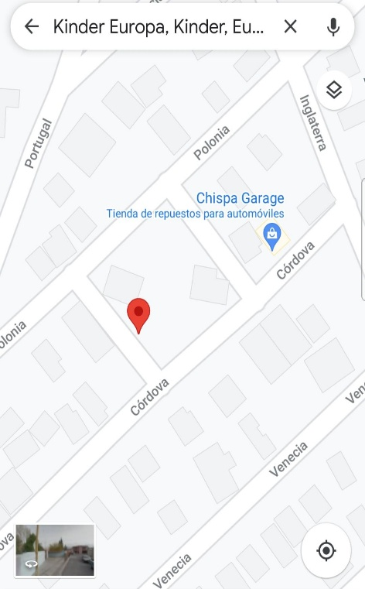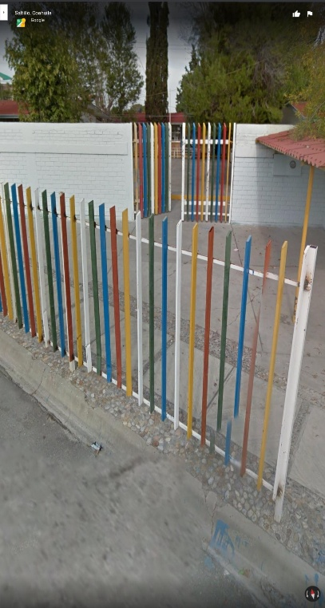

de primera instancia se logra observar que la escuela cuenta con un gran espacio de distribución dentro de la colonia Europa, dentro de lo siguiente se observa que ocupa una manzana completa el jardín de niños, en cuanto a la limpieza se cuenta con limpieza por fuera de las banquetas del jardín, no se encuentra lleno de plantas ni nada por el estilo, parece que suelen hacer la limpieza aun con la contingencia que estamos pasando, dentro de esto podemos observar que se cuenta con energía eléctrica puesto se ve un poste de luz cercano a este, se cuenta con alumbrado publico alrededor de 4 lámparas que permiten la visualización para cuando aún el sol no sale,

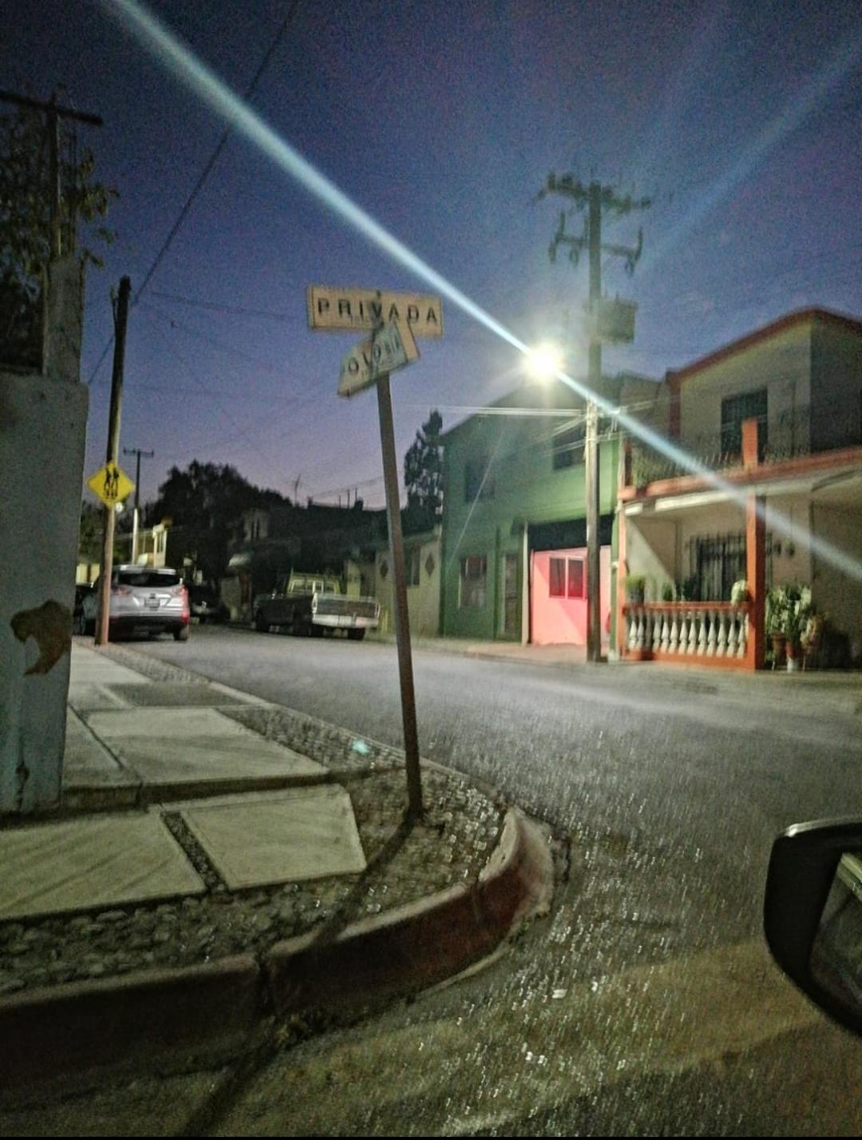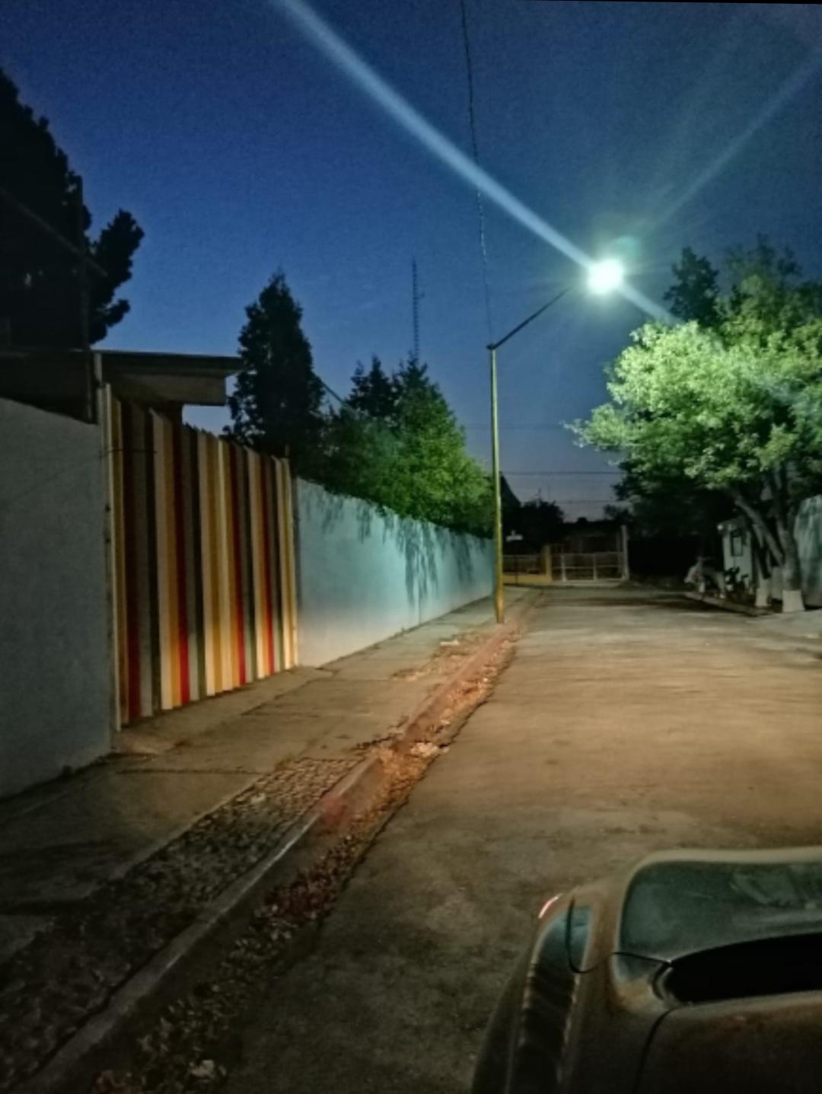

las calles que están alrededor de la escuela cuentan con pavimentación, pero tomamos en cuenta que 2 cuadras arriba del kínder se cuenta con una calle que permite el acceso a otras casas no cuenta con pavimentación, se cuenta también con drenaje, otra de las cosas que se puede observar en la parte exterior de la escuela es que cuenta con la nomenclatura escrita al entrar al kínder, a lo que se comenta en los alrededores mencionan que se cuenta con patrullas cuando se da la entrada del kínder debido a que se hace una caravana para poder dejar a los niños en la puerta de la entrada y las patrullas hacen vigilancia para que no ocurra ningún percance.

Se cuenta con agua potable porque tenían los recibos del agua en el portón pues de esto tomamos en cuenta que, si cuenta el kínder con agua potable, por la escuela pasan dos transportes públicos que son la 2A y la 2B , dentro de la comunidad a 5 cuadras se cuenta con un parque no queda relativamente cerco pero es algo que cuenta como espacios verdes cerca de la institución, dentro de esto tomamos en cuenta que cerca de esta institución se cuenta con la plaza patio que es un centro comercial, cuenta con 2 tiendas de abarrotes una arriba de una cuadra, y la otra sobre la cera izquierda de la escuela, se cuenta con un taller mecánico a dos cuadras del kínder, a 6 cuadras se encuentra una escuela primaria llamada “ Benito Juárez” se cuenta con un expendio a dos cuadras del kínder. Sobre el boulevard que entra para el kinder se encuentra frente de este un panteón se llama “santo cristo” pero relativamente no está del todo cerca, a dos cuadras se encuentra la iglesia de la colonia llamada “divina providencia”.

Las viviendas que se sitúan alrededor de la institución son de buena construcción, son de material ninguna casa está hecha de madera o de lámina, en cuanto a lo que se puede observar de cómo es la comunidad de alrededor, se ve muy tranquilo no se ven pandilleros, o baldíos dentro de la colonia, lo que se puede observar es que existen muchos perritos callejeros que corre como riesgo inminente para los niños debido a que puede ocurrir algún incidente de mordidas a los niños. Pero fuera de esto se puede observar que la escuela se encuentra situada dentro de una colonia sumamente tranquila en su mayoría las personas que se observan son personas de tercera edad, que están por fuera de su casa sentados, pero no se escucha más nada que la tranquilidad que sector

Una de las cosas que pondría en riesgo a los menores es que no se cuenta con bordos cerca de la escuela que permita que los coches no circulen a exceso de velocidad y pueda ocurrir algún incidente dentro de estas observaciones, se cuenta con una rampa de acceso para los niños con discapacidad, se ve que la escuela tiene buen mantenimiento que permite que se vea limpia la mayoría del tiempo.

Otra de las cosas que se pudieron observar es que si está yendo un personal de limpieza a realizar limpieza tanto externa como interna del jardín de niños, puesto que nos pusimos en contacto con ella cuando la vimos salir de la institución.

Observamos que una de las problemáticas observadas en la institución del jardín de niños a las cuales se desarrollará este trabajo es sobre el tráfico y el cómo se distribuye la bajada de los niños en la puerta de la escuela, a este caso le incluimos que muchas de las personas que viven alrededor de la escuela, presentan mismas ideas sobre que está mal distribuida la manera en que los niños son dejados en la escuela, comenzando por que existen personas que trabajan y salen de sus casas a la hora en la que los niños están llegando a la escuela, dentro de esto se menciona que batallan al momento de salir porque se hace una caravana alrededor de la escuela, lo cual les prohíbe el paso dentro de la colonia para trasladarse de sus hogares a sus trabajos, nos dejamos llevar por aquellas cosas que suceden dentro de la comunidad que logra verse de manera continua en la localidad en cuanto a las problemáticas localizadas, dentro de esto observamos a cuenta clara que esta problemática además de inmovilizar a las personas del alrededor, además crea un conflicto dentro de cómo es que los niños se bajan de los vehículos, teniendo en cuenta cuantos accidentes esto puede publicar, dentro de esto se menciona el hecho en el que los papás manejan más rápido lo que se comenta es que en cierto momento ellos no logren frenar y como los carros van todos juntos por la caravana se puede provocar una accidente dentro de la comunidad, donde se vea involucrado incidentes a los niños, Otra de las maneras de ver las problemáticas a las que se enfrenta la comunidad, es ver cómo es que la sociedad dejar de estar en movimiento desde la pandemia lo cual es algo de preocupación para los centros de conveniencia porque sus ventas disminuyen de manera notable, y la mayoría de las personas son gente mayor que necesita de su sustento para poder salir adelante, lo que se menciona y se logró observar es que la pandemia dejo mucho para aquellos de la comunidad donde se logra apreciar la baja afluencia de las personas dentro de la comunidad, que involucra un riesgo inminente dentro de la escuela, por cómo es que podrá estar la escuela de la mejor manera si no se sabe si la robaran o si abra algún incidente dentro de las instalación por el motivo que no haya quien lo observe, que la afluencia de las personas sea baja incremente la delincuencia y el peligro para las personas que rodean la escuela. El personal que describe los problemas vistos dentro de la comunidad, son las mismas personas que viven alrededor de la escuela, vecinos, tenderos, etc.

Como punto de vista creo que es de manera creíble lo que se menciona alrededor de esta problemática, porque muchas de las ocasiones mis familiares quienes tenían niños en el jardín de niños, se vieron involucrados dentro de esos accidentes vehiculares que se ocasionan dentro de la hora de entrada, tanto como la hora de salida, una de las ocasiones ocurrió una incidente porque se salió de vacaciones y al entrar se menciona que se había robado el dinero que se recibió de cuotas al haber salido de vacaciones y al no verse tanta afluencia de personas en la comunidad, 3 muchachos entraron a robar el jardín de niños, a pesar de ser una institución de auge, de buen prestigio, se dan los momentos en donde los malhechores entran a robar, como solución se recomienda tener un velador, alguien que cuide la escuela y la mantenga en condiciones óptimas así como tanto, los incidentes pueden ser evitados si se cambia la manera en que los padres de familia dejan a los niños en la escuela, se pretende que se busquen soluciones para mejorar estas situaciones dentro de la institución, en las que no se vean afectados ninguna de las personas de la comunidad y que sea un ambiente agradable como para la comunidad, tanto como para los alumnos y maestros que laboran en la institución.

Como planes educativos y personal de la escuela considero que el plan fue estar al pendiente de los alumnos de manera híbrida para lograr ayudar a los niños a que aprendieran de la mejor manera a distancia.

De tal manera que estuvieran atentos, en comunicación tanto con los padres de familia para cualquier tipo de incidencia con los alumnos, a pesar de cómo estamos viviendo la pandemia hoy en día debemos acoplarnos a las advertencias que tiene la escuela para los niños, o los avisos que se dan dentro de esta.

Como sustento definimos que ostentar la representación del centro docente, representar a la Administración educativa en el mismo y hacerle llegar a ésta los planteamientos, aspiraciones y necesidades de la comunidad educativa.

•Dirigir y coordinar todas las actividades del centro docente hacia la consecución del proyecto educativo del mismo.

•Ejercer la Dirección pedagógica, promover la innovación educativa e impulsar planes para la consecución de los objetivos del proyecto educativo del centro docente.

•Garantizar el cumplimiento de las leyes y demás disposiciones vigentes.

•Ejercer la jefatura de todo el personal adscrito al centro docente.

•Organizar el sistema de trabajo diario y ordinario del personal sometido al derecho laboral y conceder, por delegación, permisos por asuntos particulares al personal funcionario no docente y personal laboral destinado en el centro docente.

•Favorecer la convivencia en el centro docente, garantizar la mediación en la resolución de los conflictos e imponer las medidas disciplinarias que correspondan a los alumnos.

•Impulsar la colaboración con las familias, promoviendo la firma de los compromisos educativos pedagógicos y de convivencia, con instituciones y con organismos que faciliten la relación del centro con el entorno, y fomentar un clima escolar que favorezca el estudio.

•Impulsar procesos de evaluación interna del centro docente, colaborar en las evaluaciones externas y en la evaluación del profesorado y promover planes de mejora de la calidad del centro docente, así como proyectos de innovación e investigación educativa.

•Convocar y presidir los actos académicos y las sesiones del Consejo escolar y del Claustro del profesorado del centro y ejecutar los acuerdos adoptados en el ámbito de sus competencias.

•Autorizar los gastos de acuerdo con el presupuesto del centro, ordenar los pagos y visar las certificaciones y documentos oficiales del centro.

•Proponer a la Consejería competente en materia educativa el nombramiento y cese de los miembros del equipo directivo, previa información al Claustro del profesorado y al Consejo escolar del centro docente.

•Aprobar el calendario general de actividades docentes y no docentes, así como los horarios del profesorado y del alumnado, de acuerdo con la planificación de las enseñanzas, y el proyecto educativo. (Alumnos de 3° curso de Magisterio de E. Física para la asignatura de Organización del centro escolar, s.f.)

Se dividen en dimensiones:

•Pedagógica curricular

•Organizativa

•Administrativa

•Comunitaria y de participación social. (Subsecretaría de Educación Básica, 2010)

Rubrica de evaluación

Evidencia de unidad 2

Evidencias Criterios de desempeño Reportaje o estudio monográfico sobre la institución educativa asignada.

Criterios de desempeño Reportaje o estudio monográfico sobre la institución educativa asignada. • Expone una composición textual con delimitación espacial y temporal a través de mapeo de la institución, emplea registros fotográficos, entrevistas y/o cuestionarios aplicados a los integrantes de la comunidad con la finalidad de especificar los rasgos de la escuela.

• Describe y explica las características de la gestión académica y administrativa en apartados donde aborda los problemas, aciertos de la organización, los modelos de planeación, formas de negociación, relaciones de poder o conflictos en la institución.

• Explica las rutinas escolares y su vínculo con el trabajo docente y los resultados obtenidos en las evaluaciones.

• Asume y expone un punto de vista sobre el servicio educativo que ofrece la institución.